**Bài 1:**

Tạo giao diện trang chủ của Opera.com [Link: <https://www.opera.com/vi> ]

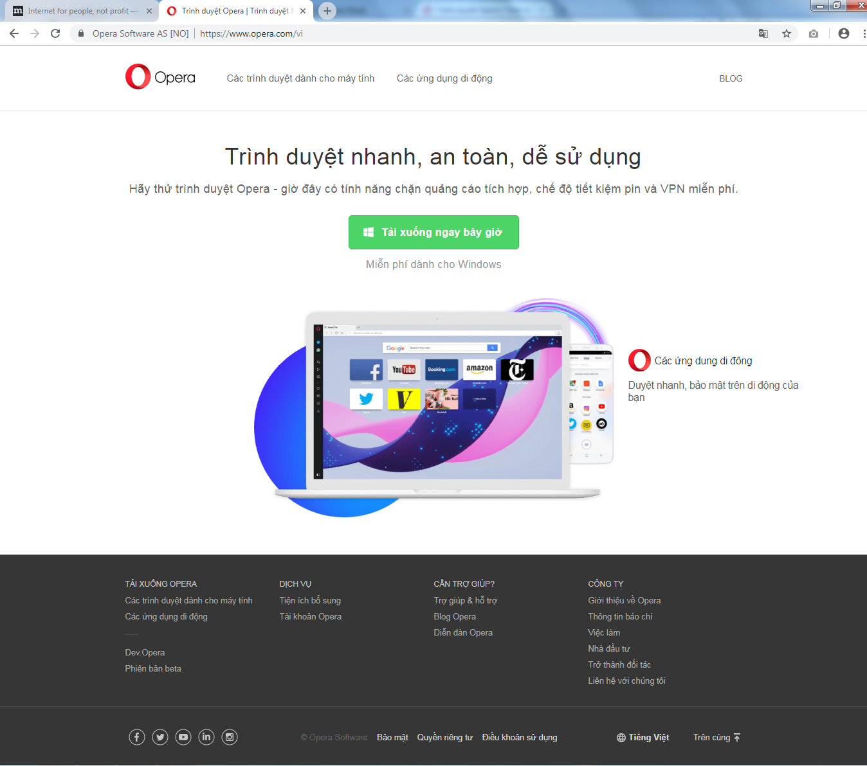

**Bài 2:**

Tạo 1 trang web giống như trang chủ của Microsoft   
[Link: <https://www.microsoft.com/vi-vn/>]

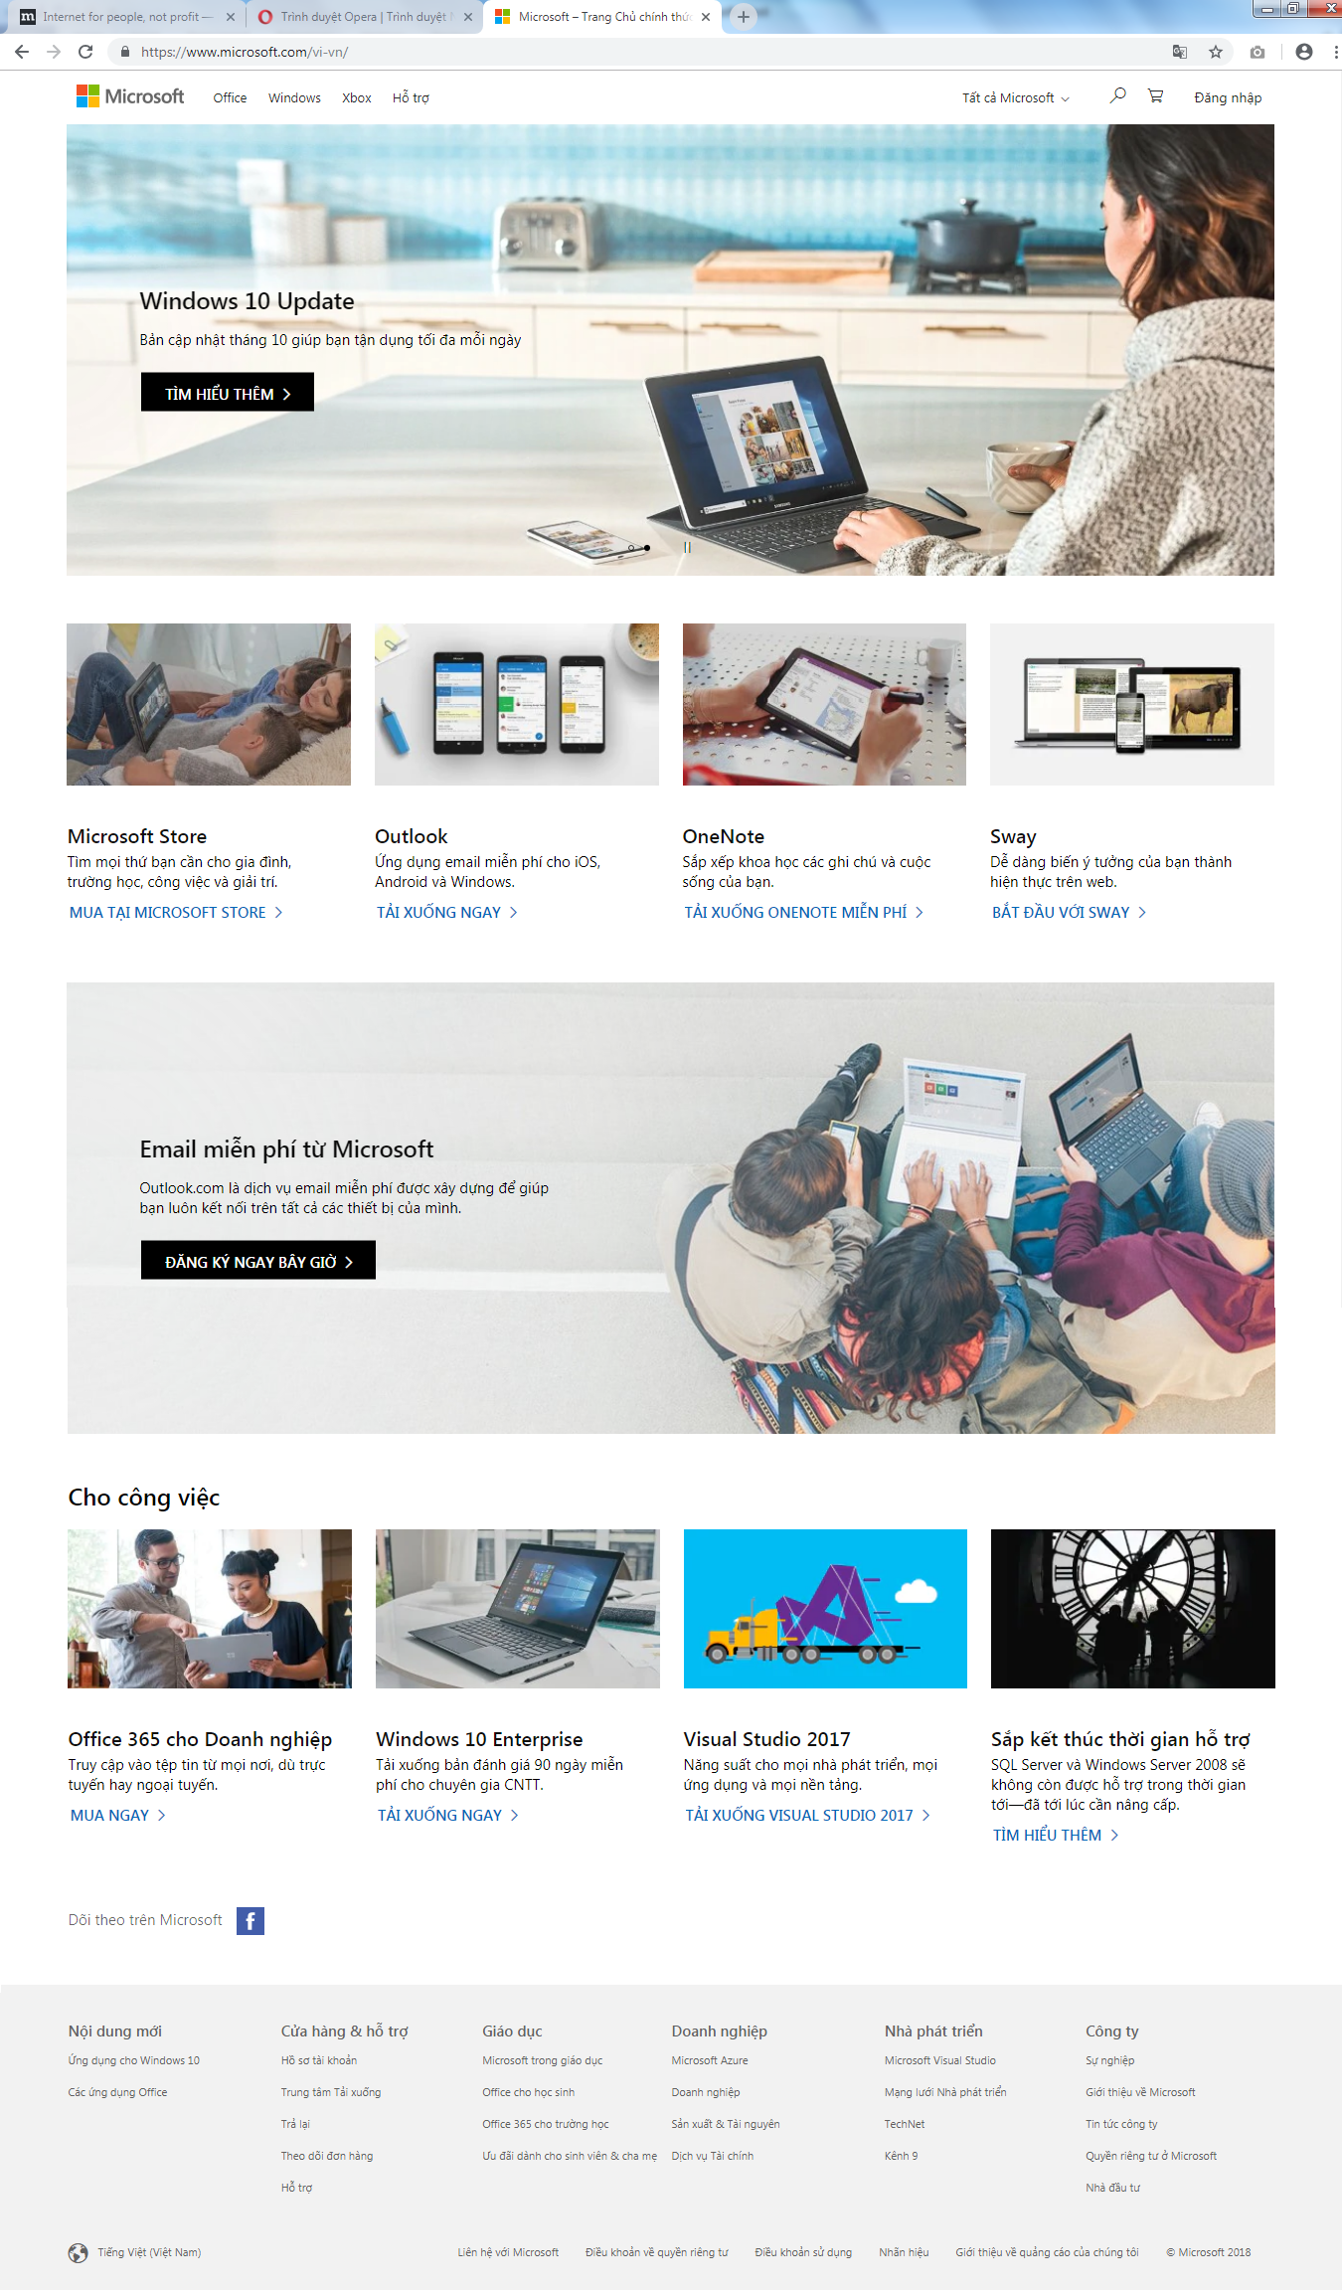



**Bài 3:**

Tạo giao diện của trang chủ FireFox như hình minh họa dưới đây   
[Link: <https://www.mozilla.org/en-US/>]

